全自动叠对叠单头打孔机规格书
- 整体示意图

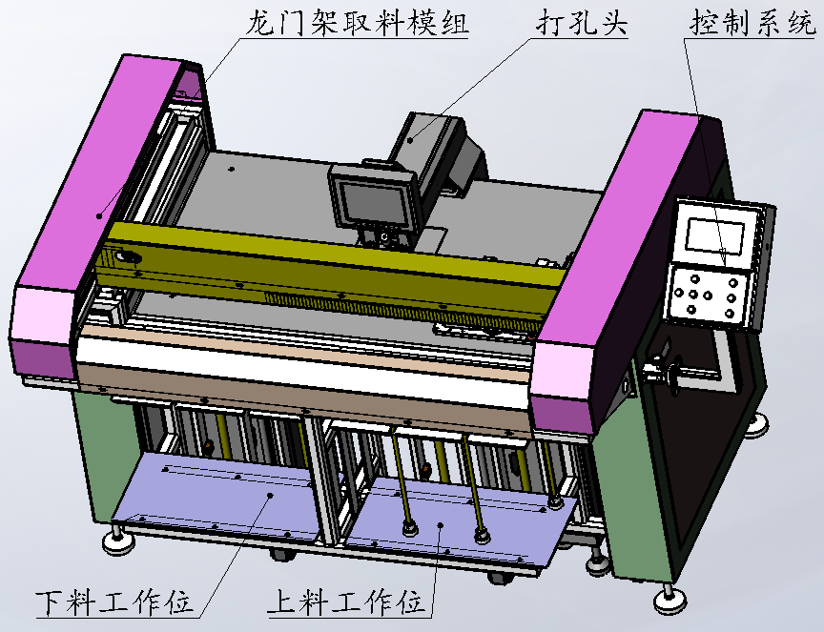

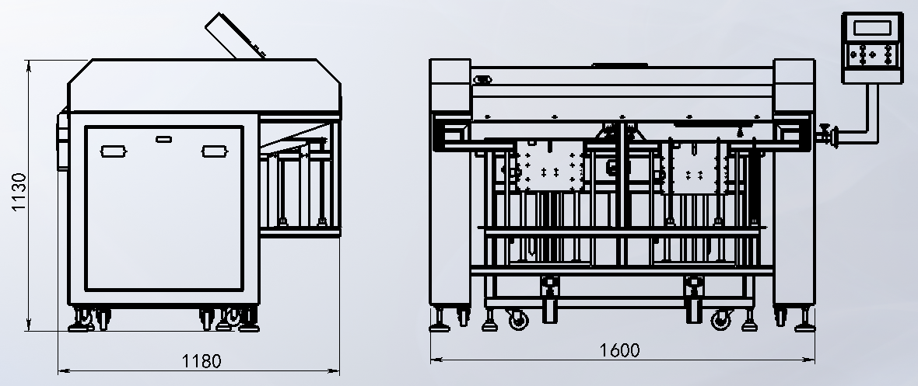
二、上料，打孔，取料，除尘，取料流程
- 备料、调节
- 将整理好的一叠产品放在上料升降平台上。
- 调节上料升降平台卡料位置。上料机械臂取料和送料位置。打孔机机头打孔位置，速度，打孔机移动机械手取料和下料位置；取料机械手取料和送料位置，取料升降平台卡料位置，取料机械手2取料放料位置，取料升降平台2卡料位置。

- 上料机械手上料
- 调整上料升降平台挡料板位置，通过气嘴将第一张片材与下面一张分开，待上料机械臂取料。
- 在上料机械臂与气嘴作用下，分开片料后送入打孔机平台左侧指定位置。
- 打孔机移动机械手取料，打孔，下料
- 打孔机移动机械手从平台左侧取料，把片料送入机头处，打孔机机头打孔。
- 打孔完毕后，移动机械手把打好孔的片料送到平台右侧指定位置。

- 取料机械手取料
- 调整取料机械手至合适位置，调整取料升降平台卡料位置。
- 取料机械手从平台右侧取料，并把片料送入取料升降平台上。

- 叠对叠打孔机整体规格参数
设备名称：叠对叠自动打孔机
占地尺寸：L1600*W1180*H1130（mm）
固定方式：落地式
整体重量：400KG/台
整体功率：4.5KW/台
工作电压：（380V、220V）50HZ
环境温度：室温
相对湿度：小于80％
防护等级：IP44
I/O接口：U2.0
适用材料：FPC、PET膜。
产品规格：最大尺寸500*300，最小尺寸350*200（mm）。
打孔重复精度：±0.05mm
气压：0.6-0.8MP
耗气量：3-5L/min

- 上料取料，打孔机移动机械手规格

1、设备主要配置：
序号 | 模组 | 功能 | 主要构成
1 | 电控部分 | 速度快，稳定性好，持续运行 | 松下plc+松下伺服+  步进电机
2 | 升降台组件 | 保证取料时材料在同一高度 | 86贯穿电机，直线轴承，螺杆
3 | 分料组件 | 将上下两片材料分开 | 气嘴
4 | 上料，取料组件 | 将材料送入打孔机 | 伺服电机，导轨，丝杆，同步轮，同步带
5 | 打孔机移动机械手 | 将材料送入机头处打孔 | 步进电机，导轨，同步轮，同步带

2.片材技术标准：
序 号 | 项 目 | 参 数
1 | 适用材料种类 | FPC ，PVC，PET，导电膜，薄膜等软性材料
2 | 材料要求 | 材料平整，无弯曲变形。
3 | 材料尺寸 | 500*300—300*200MM

